INGREDIENTES:

BASE(58%): (Harina de trigo y Centeno, Fibras Vegetales, Levadura, Agua, Aceite de Oliva, Sal) + (Tomate con almidón de maíz, ácido cítrico y dextrosa, Especies y Hierbas aromáticas, Azúcar, Sal y Aceite de Oliva).

GUARNICION(42%): Queso Mozzarella, Queso Gouda (con colorante E-160a y antiaglomerante E-460), Champiñones Braseados con Ajo y Perejil, Pepperoni (carne de cerdo, tocino, sal, especias (contiene mostaza), pimentón, dextrosa, antioxidante (aritorbato sódico), conservador (nitrito sódico), E-202 y e-235) y Orégano.

*Peso medio - Base Pizza 32cm: 230gr

*PESO APROXIMADO POR PIZZA: 345Gr

PRODUCTO CONGELADO: Conservar a -18ºC y Consumir preferentemente antes del: (Contar 180días) desde la fecha de fabricación.
Envasado en atmósfera modificada

RGS 26-02934/GE

COCCIÓN: Precalentar el horno a 225ºC. Sacar de la bolsa e introducir la Pizza congelada en la rejilla (nivel medio) y hornear durante 5-8 minutos.

Dígito del Código de Barras (Unidad de Venta): 8436538992036

*FOTOGRAFIA ILUSTRATIVA

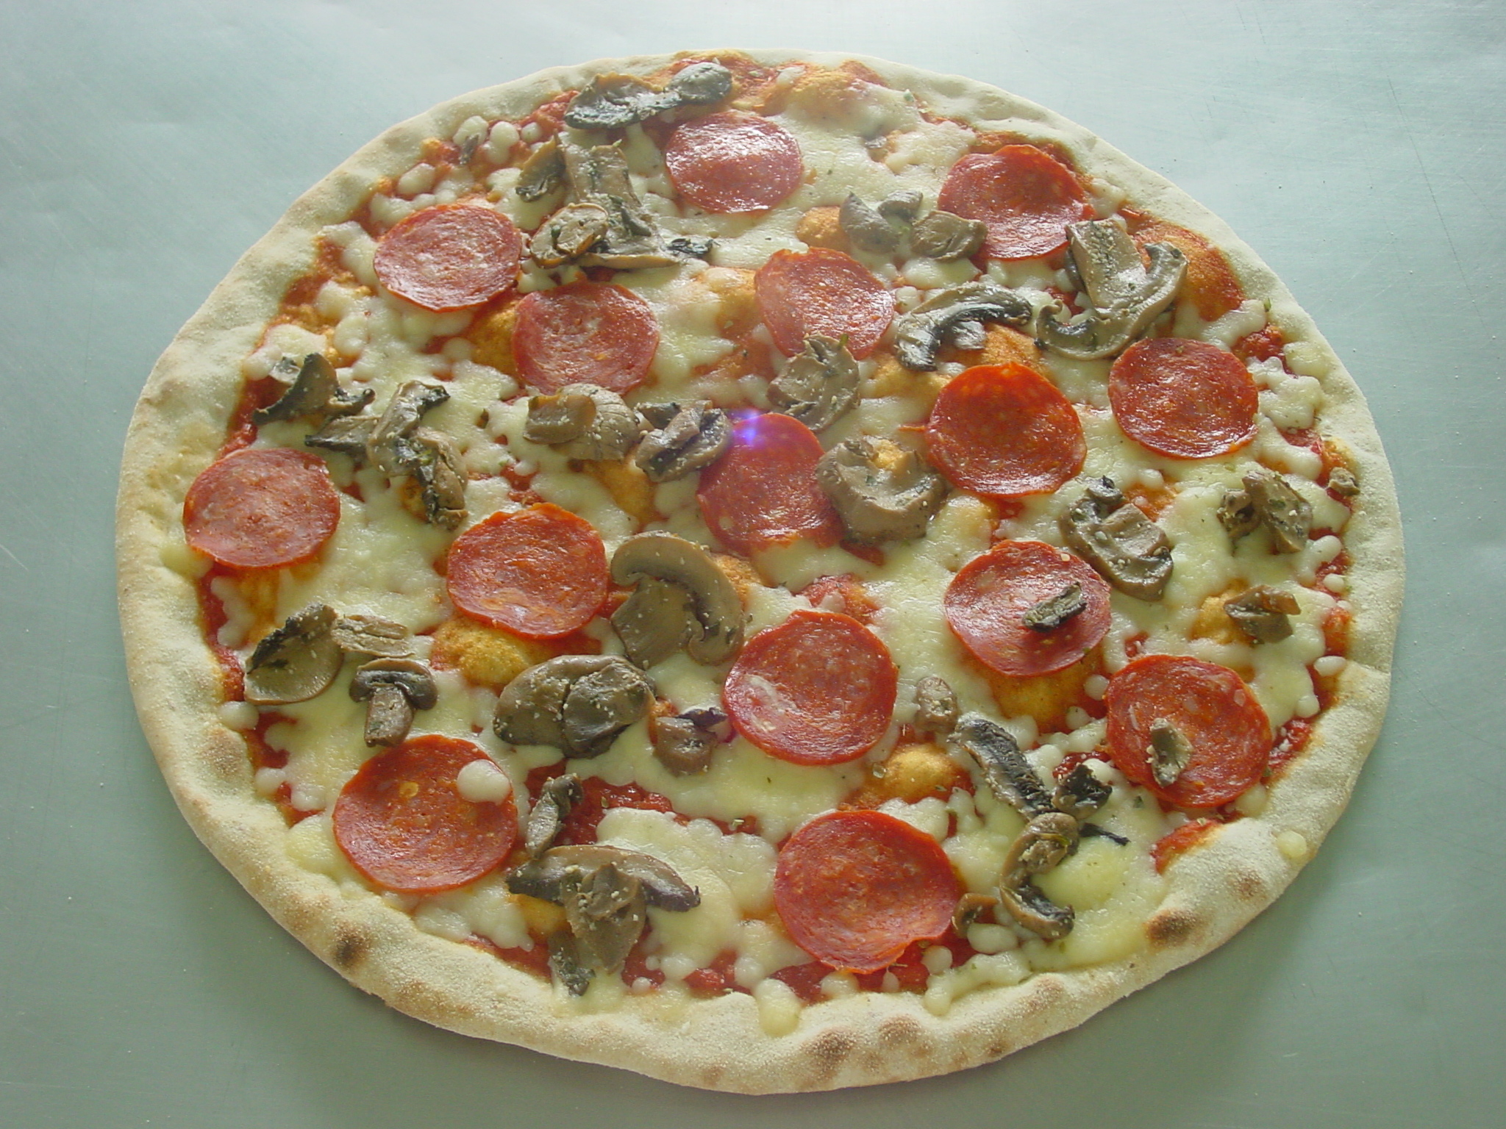

LISTADO DE ALÉRGENOS

INGREDIENTES DEL PRODUCTO |  | SI | NO | (En caso afirmativo, se indican que ingredientes contiene)
Cereales que contengan Gluten  (no sus variedades híbridas) | Trigo | X |  | Base Pizza: Harina de trigo
Cereales que contengan Gluten  (no sus variedades híbridas) | Cebada |  | X
Cereales que contengan Gluten  (no sus variedades híbridas) | Centeno | X |  | Base Pizza: Harina de centeno
Cereales que contengan Gluten  (no sus variedades híbridas) | Avena |  | X
Cereales que contengan Gluten  (no sus variedades híbridas) | Espelta |  | X
Cereales que contengan Gluten  (no sus variedades híbridas) | Kamut |  | X
Cereales que contengan Gluten  (no sus variedades híbridas) | Productos derivados de los anteriores |  | X
Huevos y productos a base de huevos |  |  | X
Cacahuetes y prod. a base de ellos |  |  | X
Soja y productos a base de Soja |  |  | X
Leche y derivados, incluida Lactosa |  | X |  | Queso Mozzarella y Gouda (leche, cuajo, fermentos lácteos).
Frutos secos con cáscara | Almendras |  | X
Frutos secos con cáscara | Avellanas |  | X
Frutos secos con cáscara | Nueces de nogal |  | X
Frutos secos con cáscara | Anacardos |  | X
Frutos secos con cáscara | Pacanas |  | X
Frutos secos con cáscara | Castañas de Pará |  | X
Frutos secos con cáscara | Pistachos |  | X
Frutos secos con cáscara | Nueces de macadamia |  | X
Frutos secos con cáscara | Nueces de Australia |  | X
Frutos secos con cáscara | Productos derivados de los anteriores |  | X
Crustáceos y productos a base de crustáceos |  |  | X
Pescado y productos a base de pescado |  |  | X
Apio y productos derivados |  |  | X
Mostaza y productos derivados |  | X |  | Pepperoni (contiene Mostaza)
Granos de sésamo y productos a base de granos de sésamo |  |  | X
Moluscos y productos a base de moluscos |  |  | X
Anhídrido sulfuroso y sulfitos en concentraciones superiores a 10 mg/kg o 10 mg/litro expresado como SO2. |  |  | X

La empresa fabricante trabaja con huevos, soja, frutos secos con cáscara, crustáceos, pescado, moluscos y productos con trazas de anhídrido sulfuroso y sulfitos en concentraciones superiores a 10 mg/kg o 10 mg/litro expresado como SO2.

Esta declaración es válida mientras no se informe por escrito de cualquier cambio que afecte al producto.

Sra. Anna Vilar Colls
Responsable de Calidad

